Описание. Шаблон программы построен на базе лабораторной работы № 1. Программа предназначена для построения окружности с помощью рациональных сплайнов Безье и NURBS-кривых. Также программа визуализирует «эталонную» окружность, построенную на основе тригонометрических функций, которая предназначена для проверки правильности расчета точек.
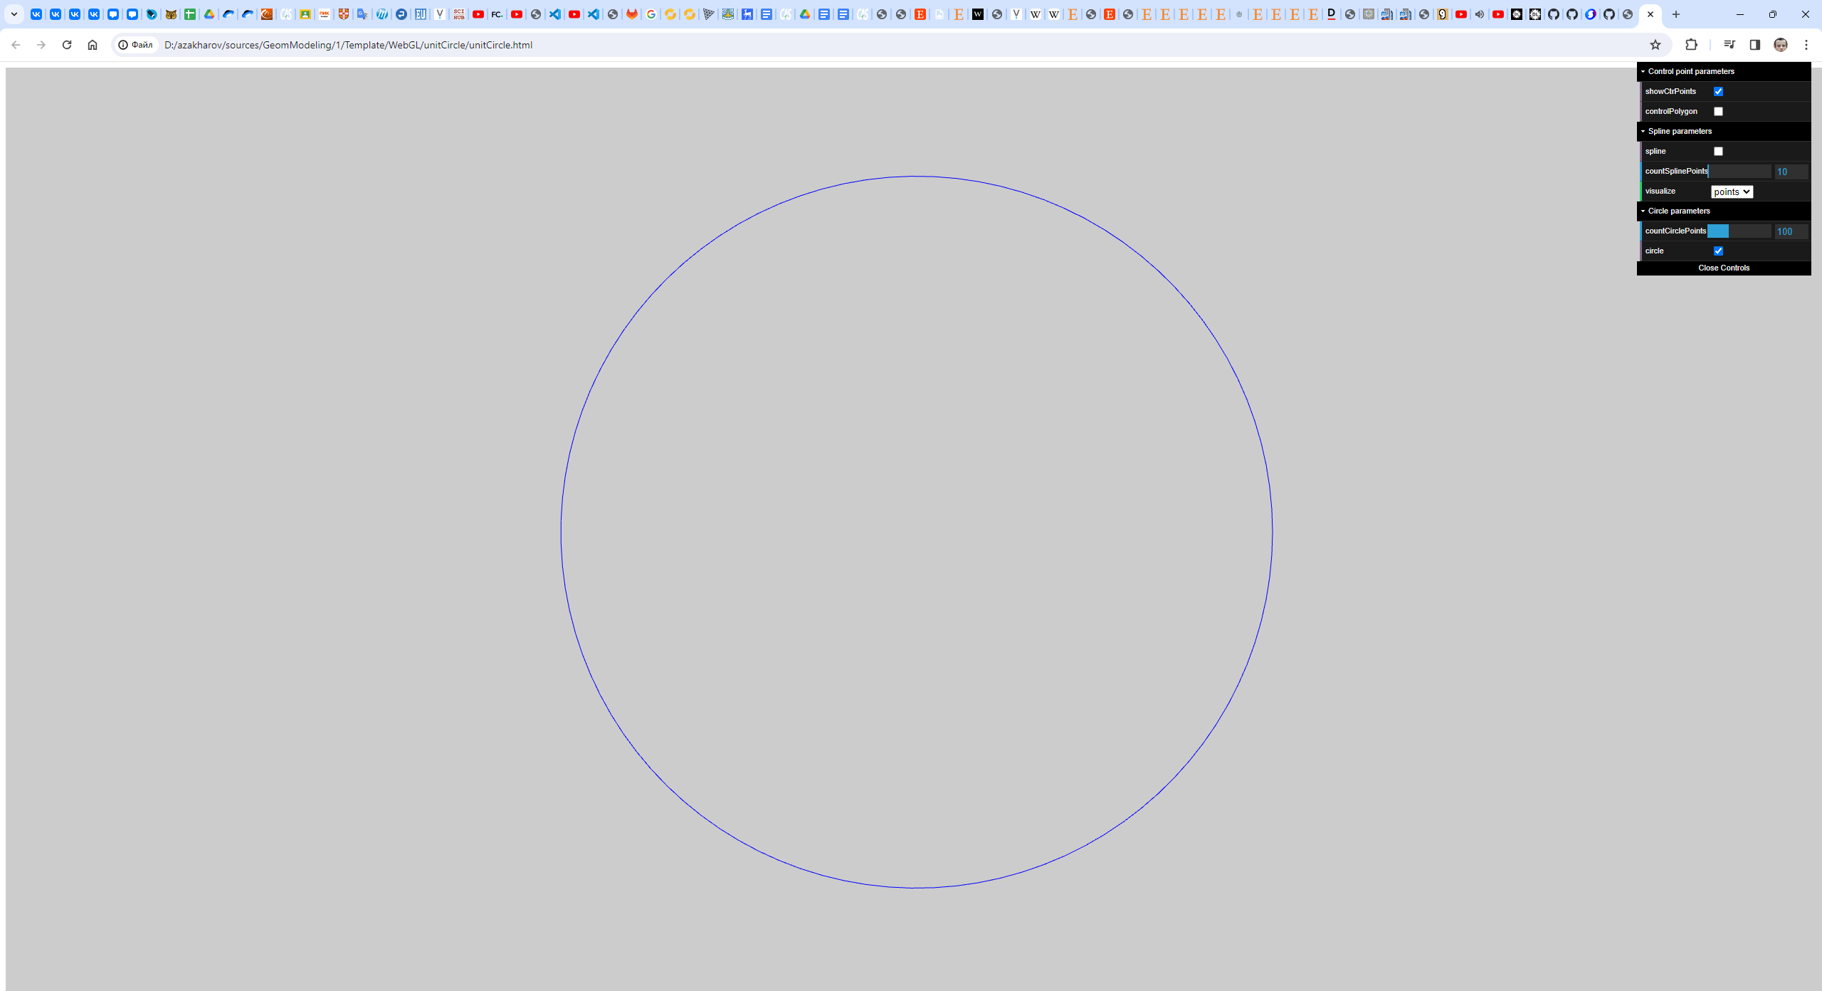
Эталонная окружность строится для заданного количества точек (параметр “countCirclePoints”), показ эталонной окружности которой можно отключить при помощи параметра “circle”.
Количество контрольных точек для построения сплайна задается в функции init объекта Data:
//ЗАДАТЬ КОЛИЧЕСТВО КОНТРОЛЬНЫХ ТОЧЕК
this.countCtrPoints = 0;
Координаты контрольных точек задаются в функции setCtrPoints объекта Data:
// ЗАДАТЬ КООРДИНАТЫ КОНТРОЛЬНЫХ ТОЧЕК
//this.pointsCtr[0].setPoint(0, 1, 1);
Последняя координата представляет собой вес точки.
На основе введенных данных требуется построить сплайн в функции calculateSpline объекта Data.
